Синтез (3-циано-5,6,7,8-тетрагидрохинолин-2(1Н)-илиден малононитрилов
Котлова И.А.¹, Доценко В.В. ²⁻⁴, Аксенов Н.А. ⁴, Аксенова И.В. ⁴
Студент, 3 курс бакалавриата
¹ Российский химико-технологический университет имени Д.И. Менделеева, Москва
²Кубанский государственный университет, Краснодар
³Луганский национальный университет имени Владимира Даля, Луганск
⁴Северо-Кавказский федеральный университет, Ставрополь
E–mail: kot-tlova@mail.ru
Арилметилиденовые производные димера малононитрила (АМДМ) 1 обладают высокой реакционной способностью как акцепторы Михаэля и являются удобными и широко используемыми синтетическими реагентами для конструирования различных гетероциклических систем. Обзор литературы выявил методы получения (пиридин-2 (1H) -илиден) малононитрилов и (изохинолин-3(2H)-илиден) малононитрилов. Однако данных о получении хинолинов по реакции АМДМ с енаминами нет. Хорошо известно, что производные хинолина обладают широким спектром биологической активности и поэтому представляют большой интерес для фармацевтической химии.
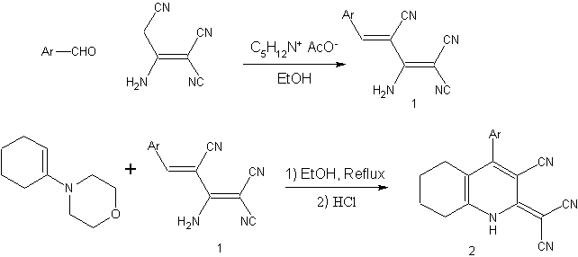
Ar = 4-BrC₆H₄; 3-тиенил; 4-CH₃OC₆H₄; 4-OH-3-MeOC₆H₃; 2,4-Cl₂C₆H₃
Нам удалось получить (3-циано-5,6,7,8-тетрагидрохинолин-2(1H)-илиден) малоно-нитрилы 2 путем конденсации АМДМ 1 с N- (1-циклогексен-1-ил) морфолином при длительном нагревании.
Мы предполагаем, что АМДМ реагировали с N-(1-циклогексен-1-ил) морфолином с образованием аддукта типа Михаэля с последующей внутримолекулярной циклизацией посредством атаки аминогруппы в положении C-1 циклогексенового кольца. Во время реакции происходит окисление частично насыщенного пиридинового кольца кислородом воздуха. Последующее подкисление соляной кислотой приводит к удалению молекулы морфолина и образуются (3-циано-5,6,7,8-тетрагидрохинолин-2(1Н)-илиден) малононитрилы.
